2017级新生班长防艾知识讲座
近年来南昌市青年学生艾滋病病例快速增加，艾滋病严重威胁青年学生的身心健康，加强预防艾滋病的宣传教育显得尤为重要，南昌航空大学作为全国艾滋病防控试点高校之一，积极开展各项预防艾滋病的宣传教育，组织新生班长进行防艾知识讲座是重要的宣传教育方式之一，主要目的是让新生各班班长掌握艾滋病相关知识，增强防艾能力的同时，起到在同学们中传递防艾知识的作用。校医院、校学生工作处及校红十字会于2017年10月25日晚在A100教室组织2017级新生班长160余人进行了艾滋病综合知识讲座，讲座由南昌市疾控中心红谷滩工作站副站长杨树老师讲授，讲座的主要内容为艾滋病病的流行趋势及防控措施，主要讲授了什么是艾滋病、艾滋病的在青年学生中的流行状况、艾滋病的传播途径及怎样预防艾滋病等内容，杨树老师的精彩讲授获得了同学们的热烈掌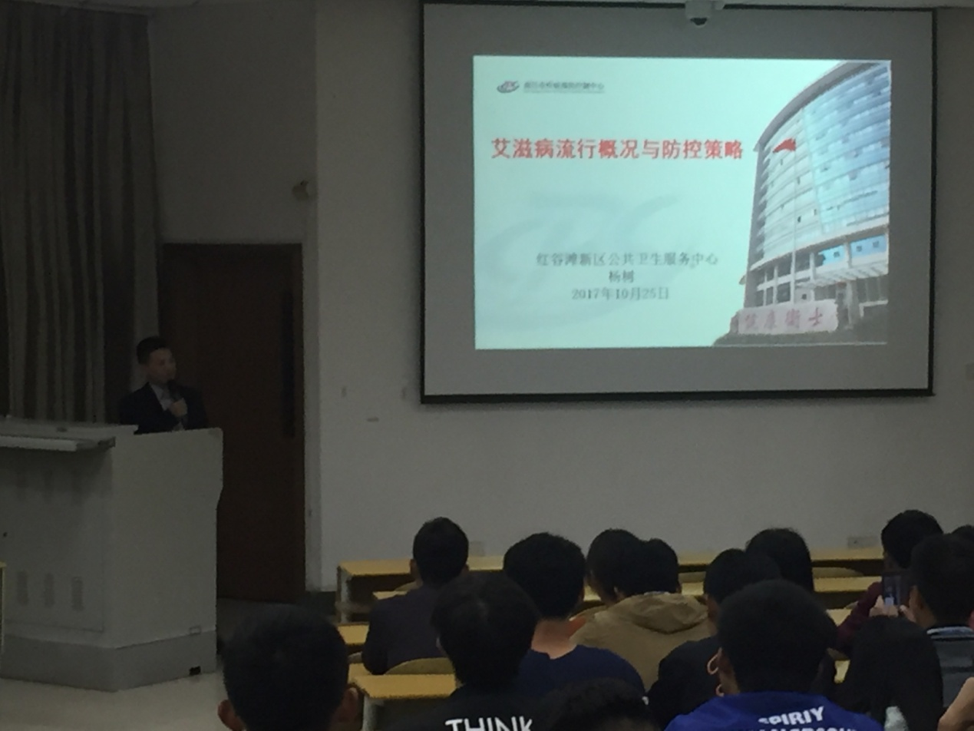
南昌市疾控中心红谷滩工作站副站长杨树老师为同学们讲解艾滋病相关知识
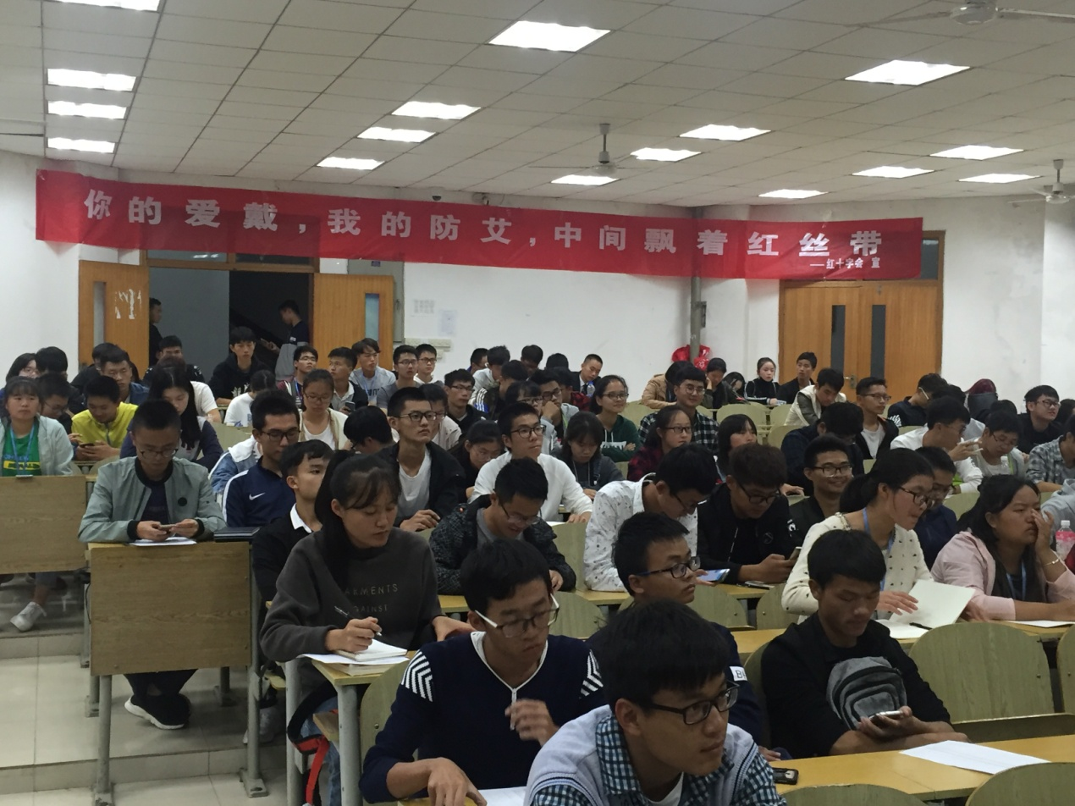

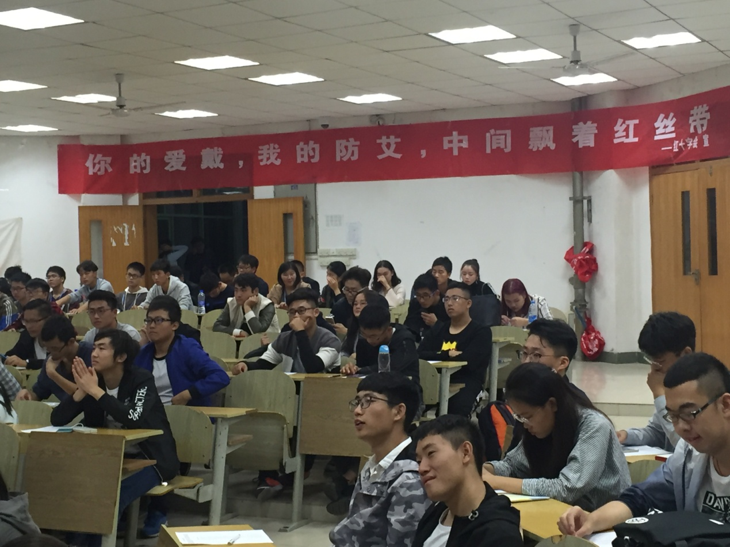
同学们在认真聆听讲座
南航医院预防保健科
2017年10月26日

